**Документация по работе с чатом**

Примерный вид чата продемонстрирован на рисунке 1.

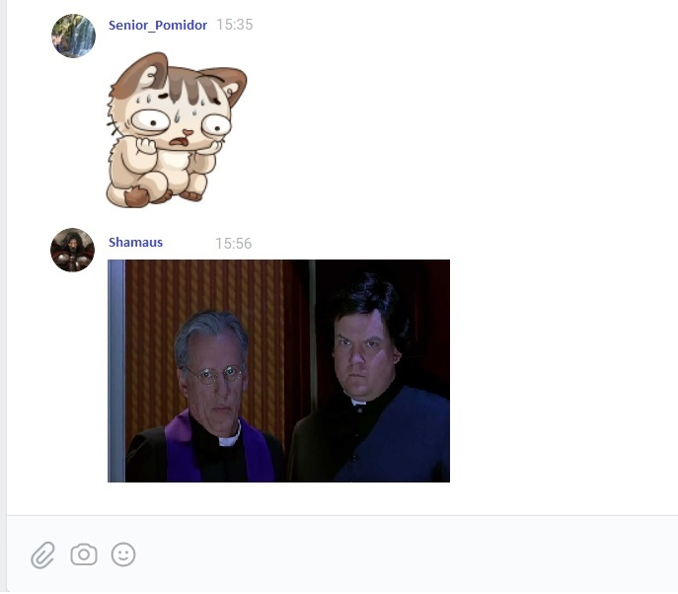

*Рис. 1. Примерный вид чата*

Так как наш мессенджер предусматривает только общение через изображения, поэтому мы не добавляли поля для ввода сообщения. У нас есть три вида сообщений: прикрепленный сообщения из телефона; фотография с телефона; смайлики и стикеры;

Чат получает по id_чату из базы данных: id_сообщения, id_пользователя, время сообщения и его содержание. Сам чат имеет: id_чата; название; id_пользователя; привилегии пользователей.

Из всей информации пользователь будет видеть только: имя пользователя; аватар пользователя; сообщение; время сообщения.